Московский государственный технический университет им. Н.Э. Баумана

Факультет «Информатика и системы управления»

Кафедра «Автоматизированные системы обработки информации и управления»



**Отчет**

**Лабораторная работа № 3**

#### По курсу «Теория управления»

**«Моделирование систем управления в пакете SIMULINK»**

**ИСПОЛНИТЕЛЬ:**

Белоусов Евгений

Группа ИУ5-51

_____________________

"__"___________2019 г.

**ПРЕПОДАВАТЕЛЬ:**

Лукьянов В.В.

_____________________

"__"___________2019 г.

Москва 2019

**Цели работы:**

* освоение методов моделирования линейных систем в пакете SIMULINK

**Задачи работы:**

* научиться строить и редактировать модели систем управления в пакете SIMULINK
* научиться изменять параметры блоков
* научиться строить переходные процессы
* научиться оформлять результаты моделирования
* изучить метод компенсации постоянных возмущений с помощью ПИД-регулятора

**Выполнение работы:**

#### Простая система

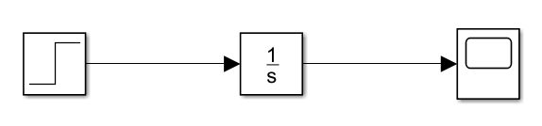

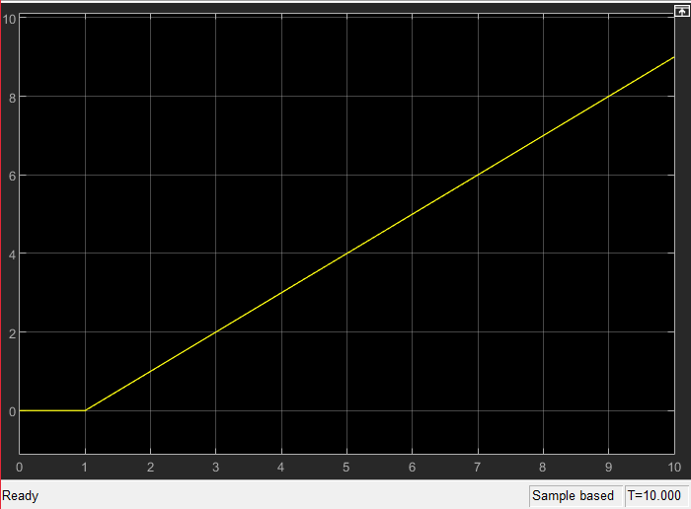

**Система с обратной связью (отрицательной):**

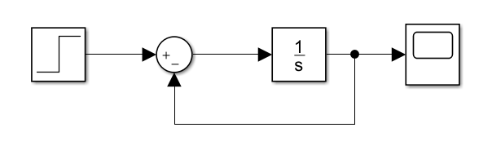

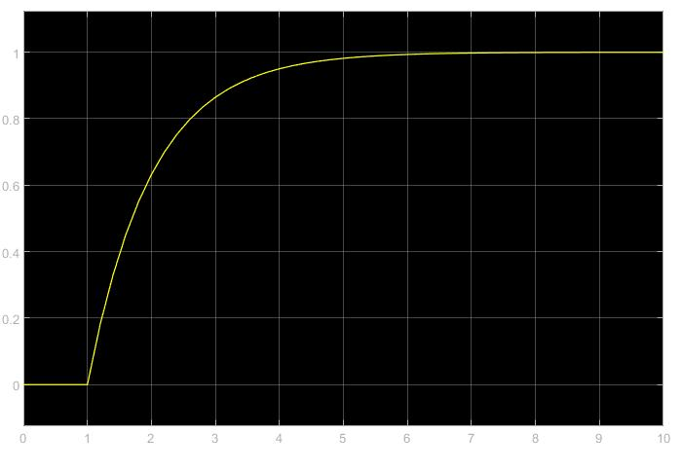

**Добавим усилитель с коэф.10**

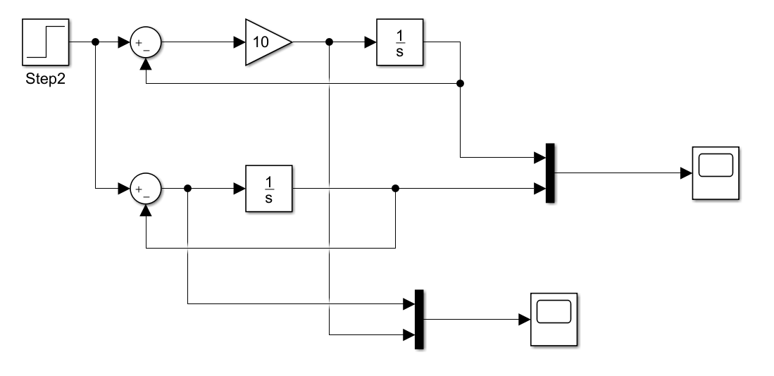

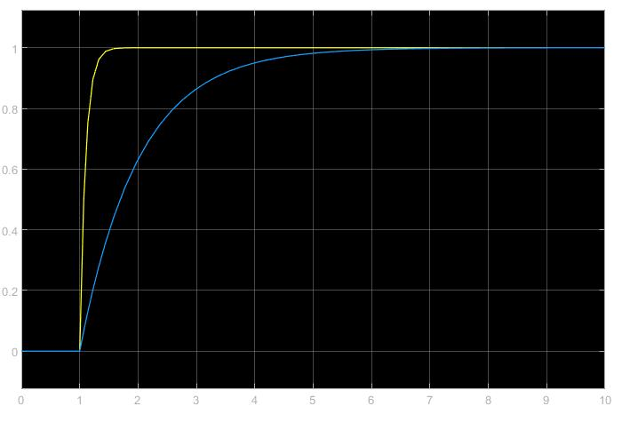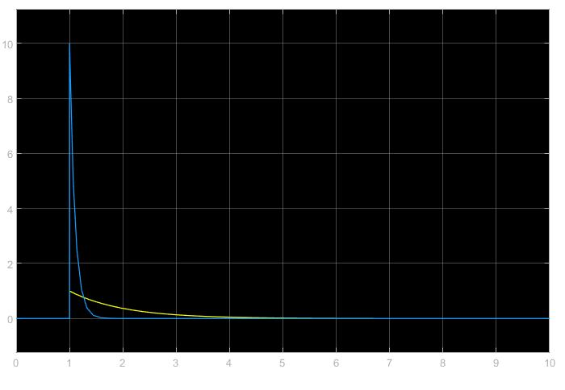

**Добавим отток жидкости:**

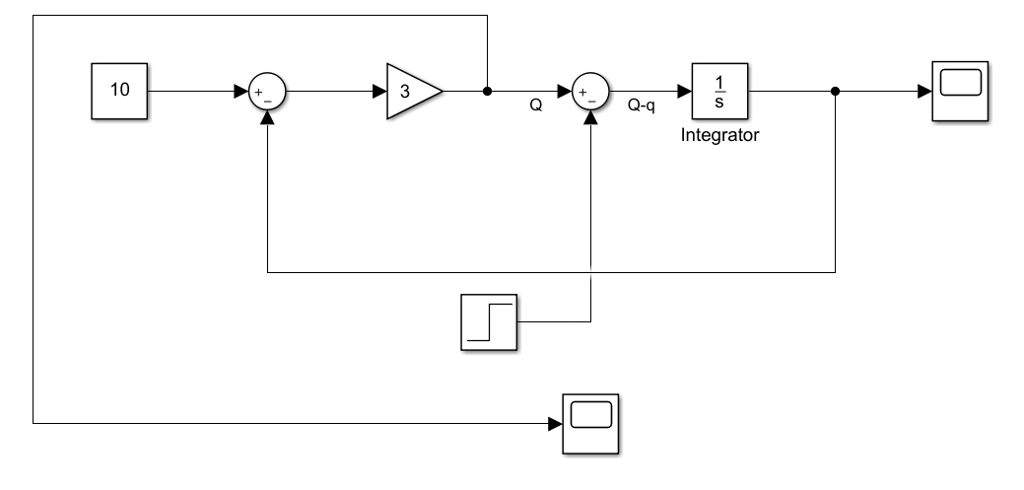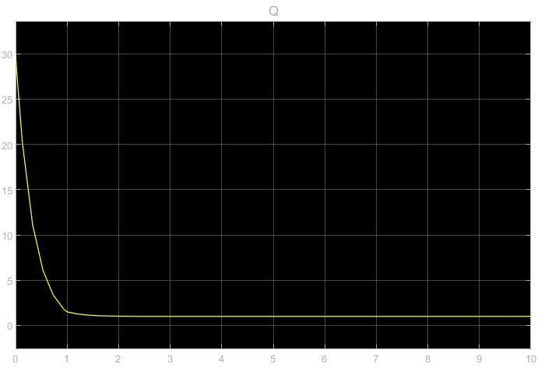

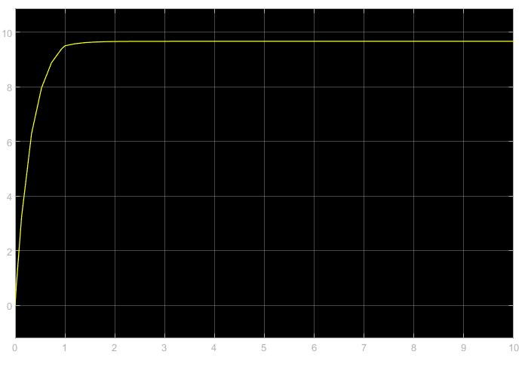

График изменение уровня жидкости График изменения потока жидкости

##### При увеличении коэффициента усиления ошибка уменьшается

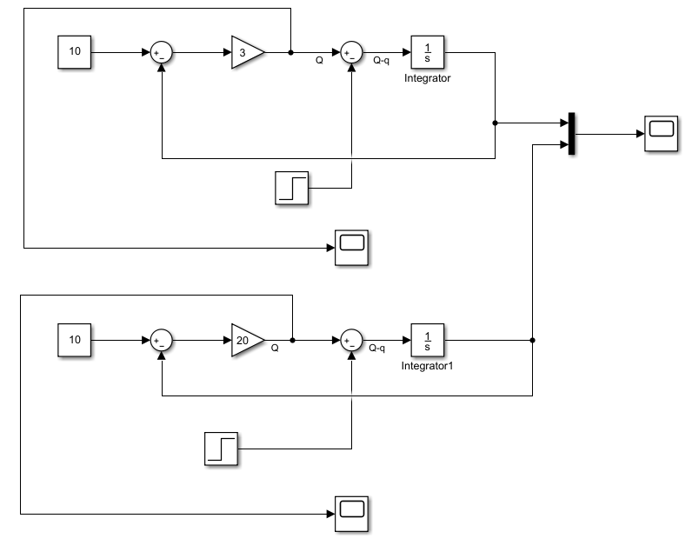

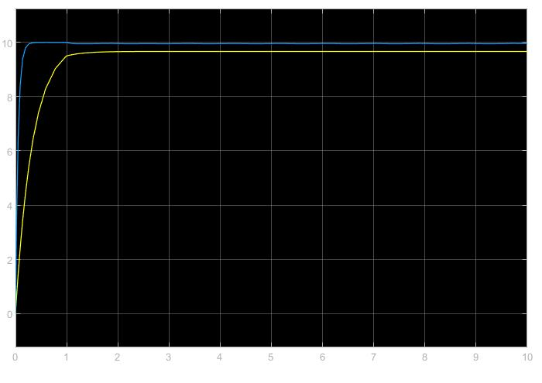

#### Добавим в систему ПИ-регулятор

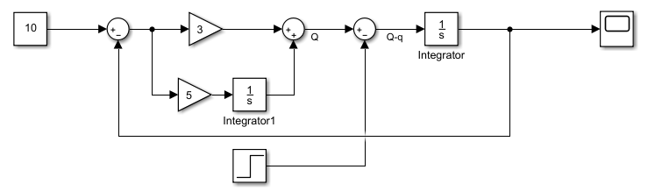

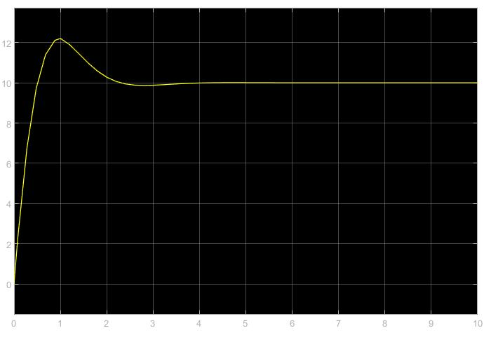

Другие коэффициенты:

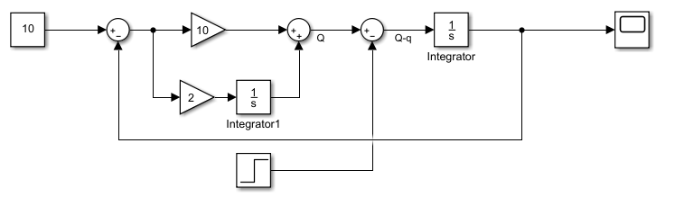

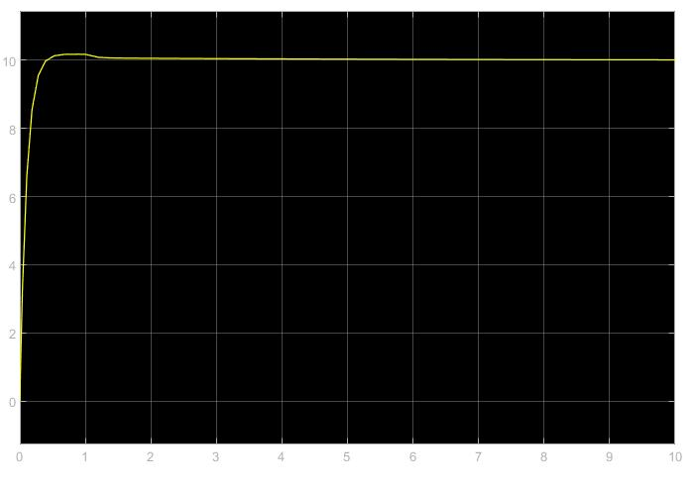

Реакция системы не на ступенчатое входное воздействие, а на синусоидальное (изменение интенсивности оттока жидкости):

